实验一：Linux的常用命令
一、实验目的
- 了解Linux的文件目录结构
- 了解Linux的命令及使用格式
- 熟练掌握Linux系统中的常用命令
- 熟悉Linux系统的文件和目录

二、实验环境
- 配置有CentOS 6以上版本Linux操作系统的主机。
三、实验内容
- 文件操作命令
- 用户管理命令
- 网络管理与通信命令
- 进程管理命令
- 压缩解压缩命令
- 帮助命令
四、实验步骤
1、简单命令的使用
- 更改你的密码
- 显示系统日期
- 显示2020年完整的日历
- 显示1999年一月的日历
- 列出当前你系统上所有的用户
- 显示你的登录用户名
- 清屏
- 查看/etc/passwd文件的内容
- 在你的屏幕上输出“hello linux”
2、文件和目录操作
- 查看你当前的目录是哪一个目录
- 切换你当前的目录到root目录
- 在root目录下列出当前目录下的文件的长格式信息
- 列出当前目录下所有的文件，包括子目录中的文件
- 回到你的home目录下，列出它的内容，包括隐藏文件
- 在home目录下创建一个名为mydir的目录，显示出mydir目录的大小
- 进入到mydir目录，创建两个0字节的文件，命名为myfile1和myfile2
- 显示出myfile1和myfile2的大小
- 删除mydir目录
- 查看/etc/passwd文件的内容，这个文件包含所有使用系统的用户信息，复制/etc/passwd 文件至home目录下，并且重命名为usersfile
- 列出以users开头的所有文件
- 用一条命令完成创建一个sub1目录，并在sub1下创建一个名为sub2的目录
- 进入sub2目录并且创建一个 名为myfile的文件
- 返回home目录，复制整个sub1目录中所有的内容，命名为tree1
- 现在你有两个目录树，分别是sub1和tree1。将tree1移至sub1中
3、创建用户帐户
- 在Linux下增加2个用户，分别命名为user1 user2，给两个用户设置密码
- 分别用user1 user2 登录系统，查看其用户主目录，并在目录下创建文件和目录
- 在user1登录的终端，试着访问/home/user2目录，或者读取/home/user2下的内容，看是否能够成功
- 切换到user2，在home目录下更改权限，使得其他用户可以读并且访问它。再次在user1下尝试访问/home/user2目录，看是否能够成功
- 在user1下，试着在home/user2目录中创建和删除文件，看是否能够成功
4、网络管理命令
- 使用ifconfig命令查看网络配置
- 使用netstat命令查看网络状态
- 使用ping www.baidu.com测试网络端口状态
5、网络通信命令
- 使用write命令向其他用户发送信息
- 使用wall命令向所有用户发送信息
五、实验总结
写出实验过程及其实验结果。

1、简单命令的使用
- 更改你的密码
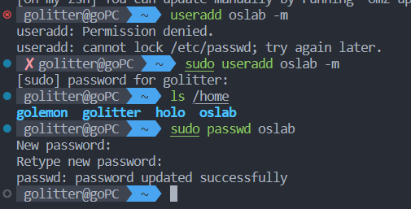
- 显示系统日期
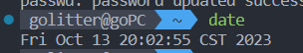
- 显示2020年完整的日历
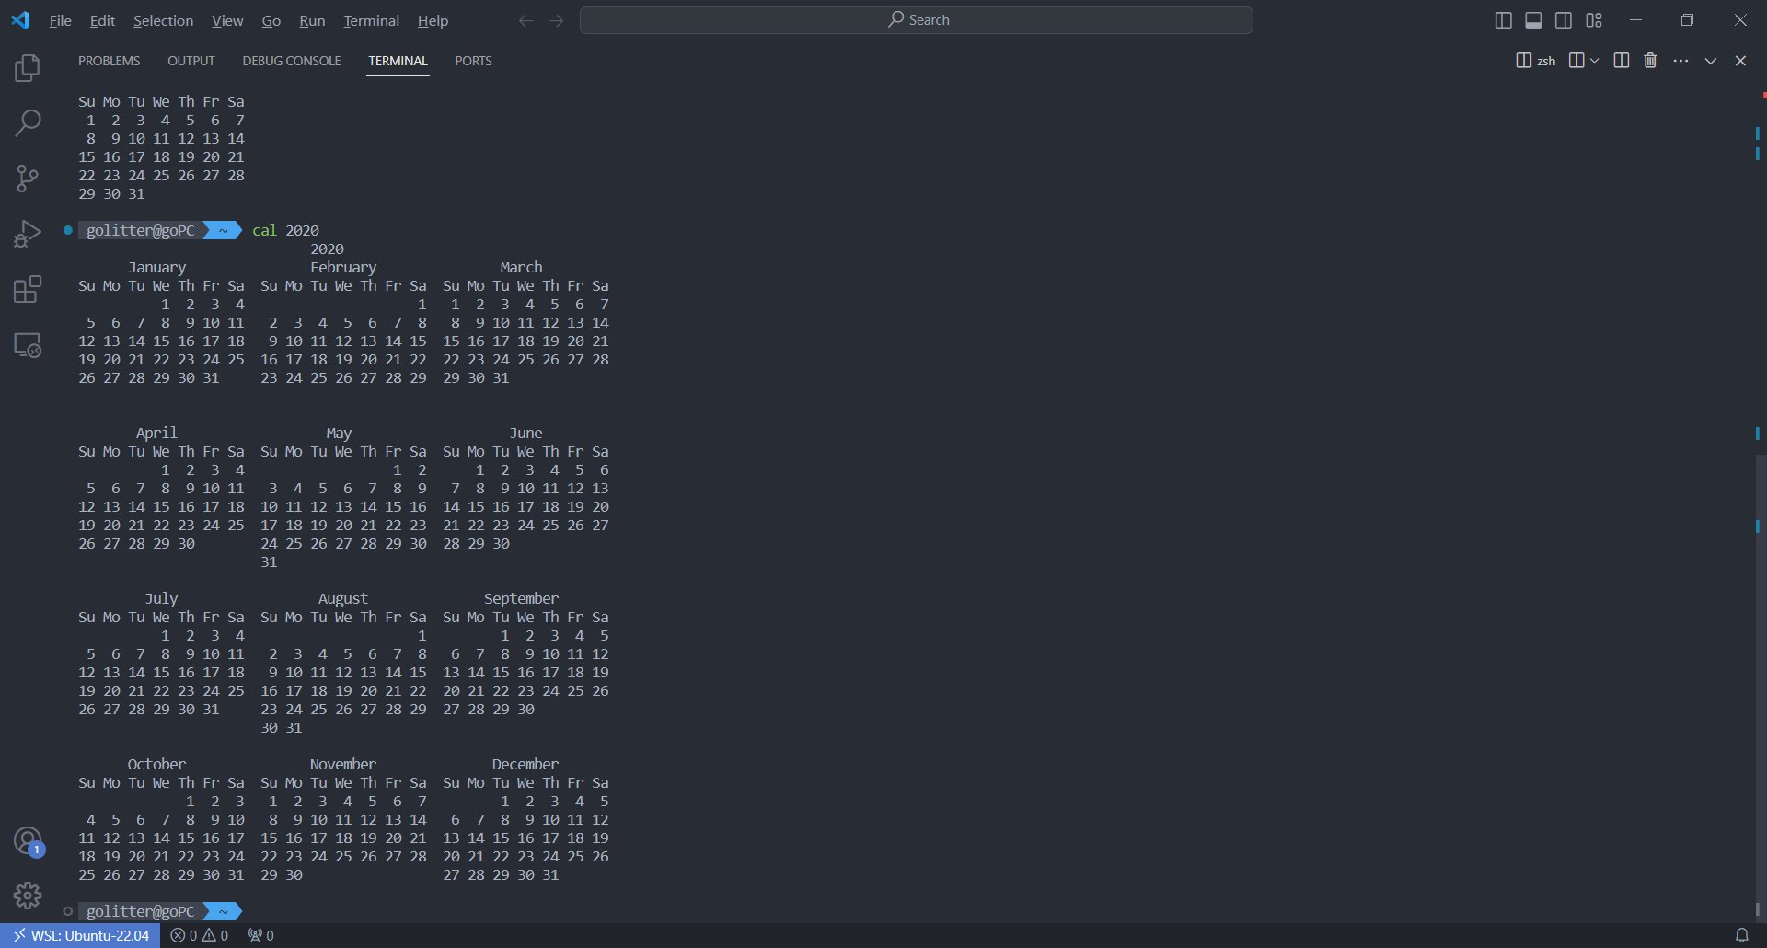
- 显示1999年一月的日历
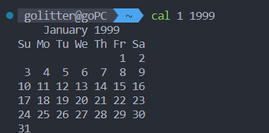
- 列出当前你系统上所有的用户
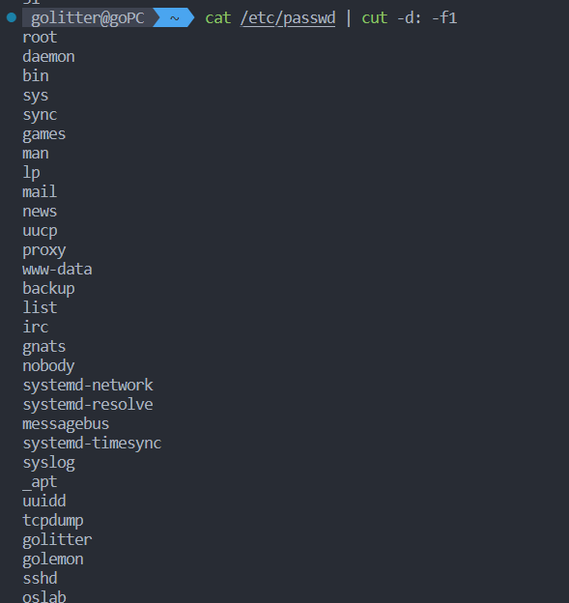
- 显示你的登录用户名
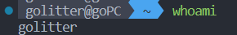
- 清屏
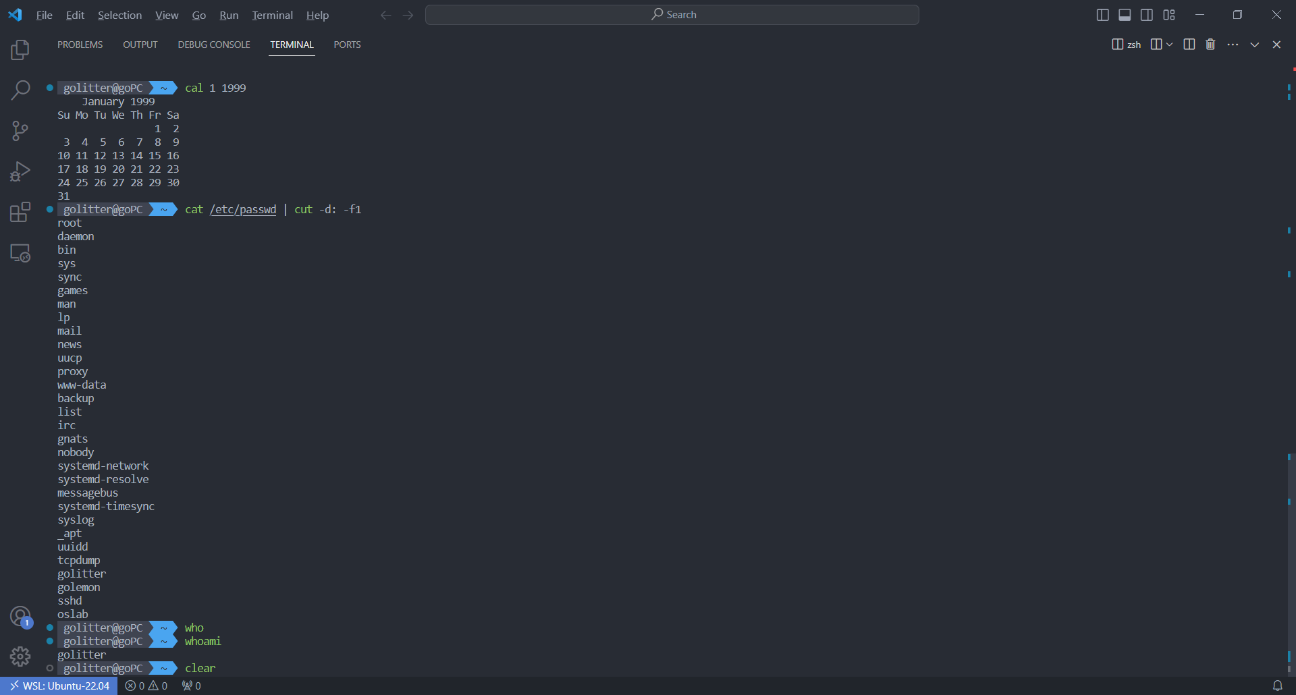
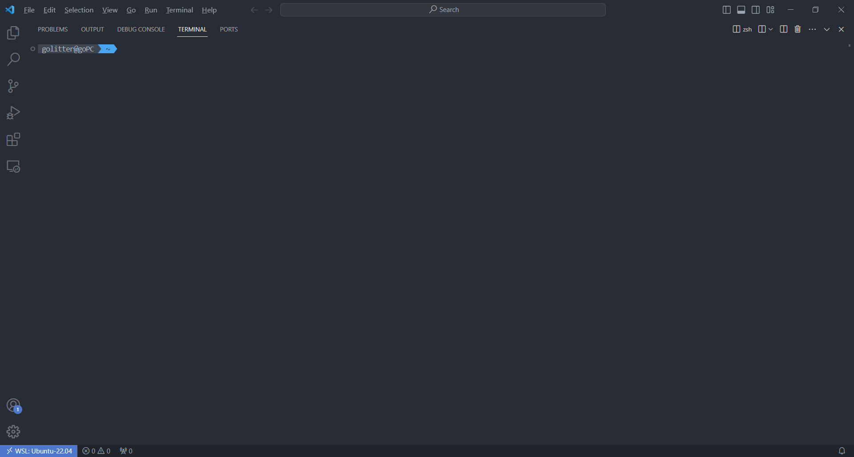
- 查看/etc/passwd文件的内容
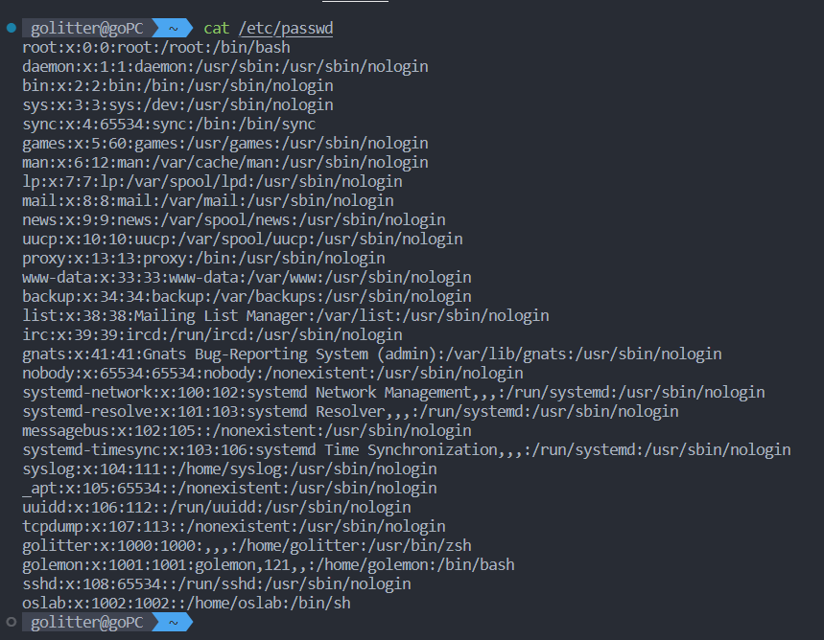
- 在你的屏幕上输出“hello linux”
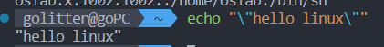
2、文件和目录操作
- 查看你当前的目录是哪一个目录
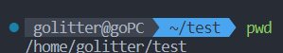
- 切换你当前的目录到root目录
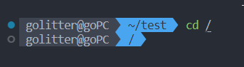
- 在root目录下列出当前目录下的文件的长格式信息
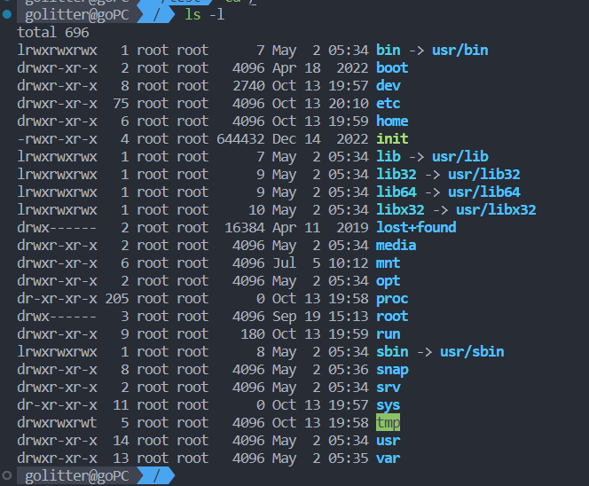
- 列出当前目录下所有的文件，包括子目录中的文件
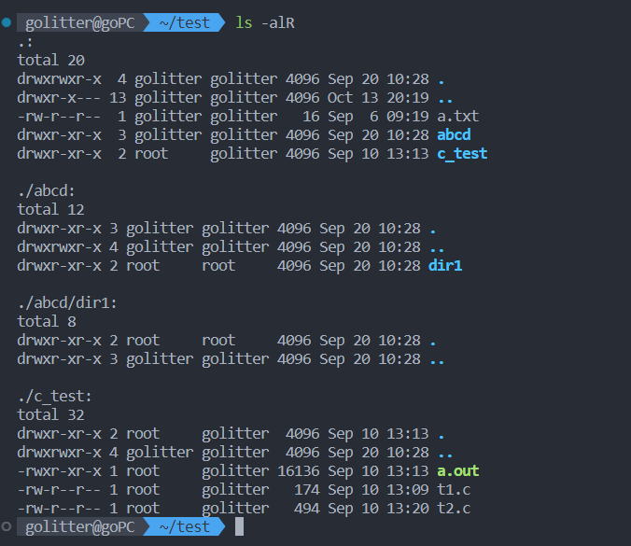
- 回到你的home目录下，列出它的内容，包括隐藏文件
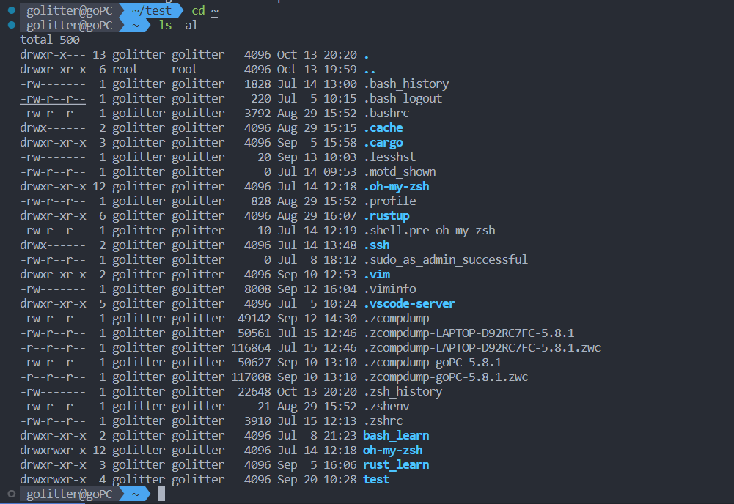
- 在home目录下创建一个名为mydir的目录，显示出mydir目录的大小
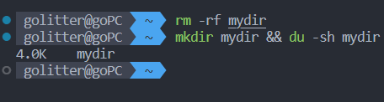
- 进入到mydir目录，创建两个0字节的文件，命名为myfile1和myfile2
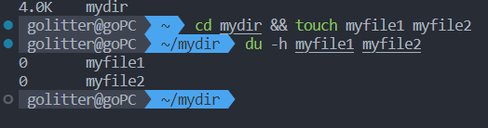
- 显示出myfile1和myfile2的大小
- 删除mydir目录
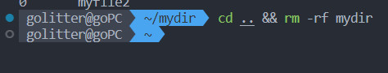
- 查看/etc/passwd文件的内容，这个文件包含所有使用系统的用户信息，复制/etc/passwd 文件至home目录下，并且重命名为usersfile

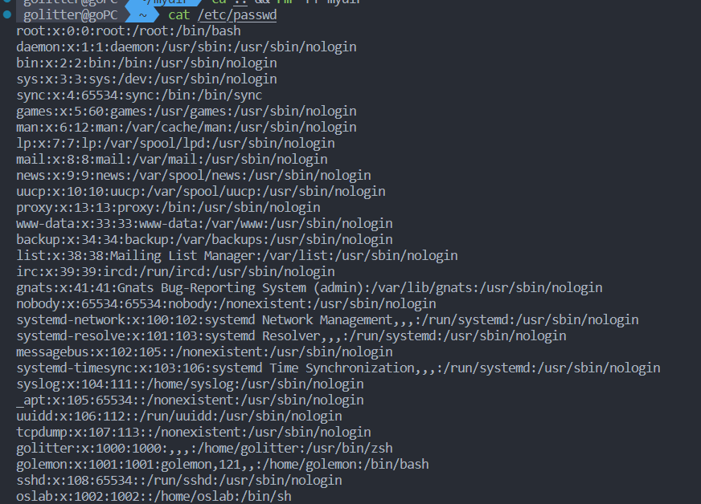
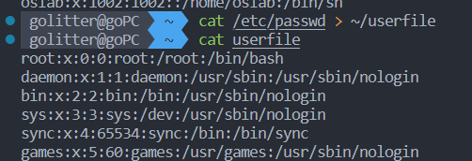
- 列出以users开头的所有文件
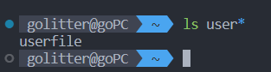
- 用一条命令完成创建一个sub1目录，并在sub1下创建一个名为sub2的目录
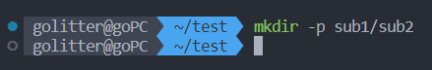
- 进入sub2目录并且创建一个 名为myfile的文件
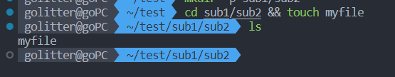
- 返回home目录，复制整个sub1目录中所有的内容，命名为tree1
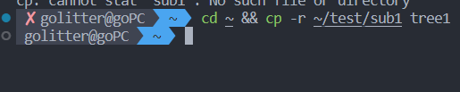
- 现在你有两个目录树，分别是sub1和tree1。将tree1移至sub1中
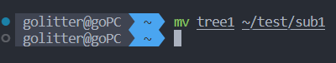
3、创建用户帐户
- 在Linux下增加2个用户，分别命名为user1 user2，给两个用户设置密码
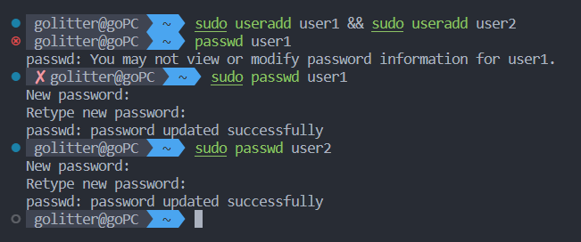
- 分别用user1 user2 登录系统，查看其用户主目录，并在目录下创建文件和目录
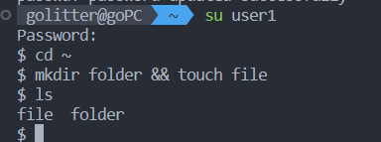
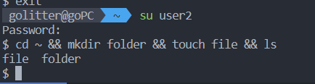
- 在user1登录的终端，试着访问/home/user2目录，或者读取/home/user2下的内容，看是否能够成功

不能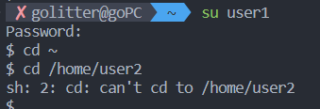
- 切换到user2，在home目录下更改权限，使得其他用户可以读并且访问它。再次在user1下尝试访问/home/user2目录，看是否能够成功

可以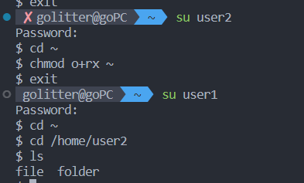
- 在user1下，试着在home/user2目录中创建和删除文件，看是否能够成功
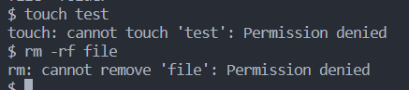不可以创建和删除
4、网络管理命令
- 使用ifconfig命令查看网络配置
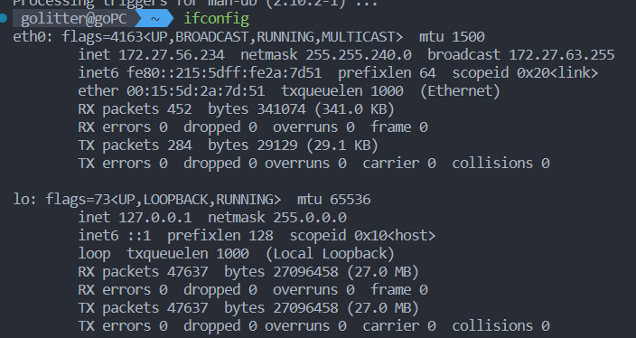
- 使用netstat命令查看网络状态
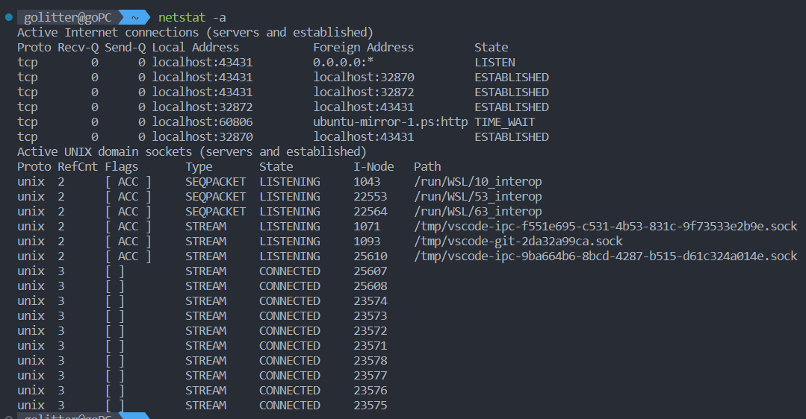
- 使用ping www.baidu.com测试网络端口状态
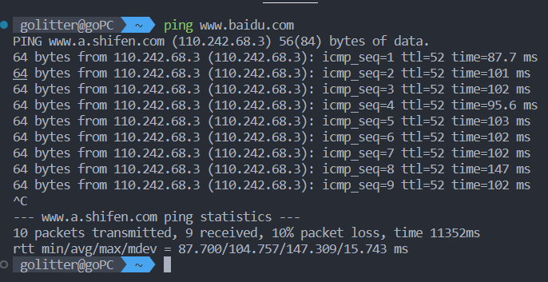
5、网络通信命令
- 使用write命令向其他用户发送信息

- 使用wall命令向所有用户发送信息
